**Утверждено**

**ТОО «Санатория Керуен»**

**ИП «Керуен»**

**Бизнес - план**

**ТОО «Санатория Керуене»**

**ИП «Керуен»**

**(завершение строительства лечебно-оздоровительного комплекса,**

**приобретение оборудования и мебели, также рефинансирование ссудной задолженности)**

**Шымкент, 2019 год**

**Бизнес – план ТОО «Санатория Керуен» / ИП «Керуен»**

**Суть Бзнес-плана:**

**Привлечение заемных средств ТОО «Санатория Керуен» / ИП «Керуен» в размере 96 875 623 тенге, сроком на 60 месяцев на:**

**- 60 875 623 тенге (рефинансирование ссудной задолженности с АО «БанкЦентрКредит»)**

**- 36 000 000 тенге (завершение строительства санатории, приобретение ОС)**

##### РИСК ПОЗИЦИЯ НА ЗАЕМЩИКА/ГК В БАНКЕ:

|  |  |  |  |  |
| --- | --- | --- | --- | --- |
| **Компания-Заемщик** | **Сумма** | **Цель** | **Срок** | **Источник финансирования** |
| ТОО «Санатория Керуен» / ИП «Керуен» | 96 875 623 тенге | завершение строительства лечебно-оздоровительного комплекса,  приобретение оборудования и мебели, также рефинансирование ссудной задолженности | 60 месяцев | - Собственные средства Банка |

##### СТРУКТУРА ЗАЛОГОВОГО ОБЕСПЕЧЕНИЯ*:

|  |  |
| --- | --- |
| **Предмет залога** | **Рыночная стоимость** |
| Недвижимое имущество | 102 259 921 |
| Оборудование | - |
| **Общая стоимость залогового обеспечения** | 102 259 921 |
| **Общая сумма обязательств** | **96 875 623** |
| **Коэффициент покрытия (общее)** | **105,5%** |

##### ВЗАИМООТНОШЕНИЯ С ФИНАНСОВЫМИ ИНСТИТУТАМИ:

|  |  |  |  |  |  |  |
| --- | --- | --- | --- | --- | --- | --- |
| **Кредиторская задолженность** | | | | | | |
| **№** | **Наименование** | **Сумма КЛ** | **Дата начала** | **Дата погашения** | **Взнос** | **Остаток** |
| 1 | АО "ForteBank" | 2 000 000 | 18.06.2007 | 18.06.2022 | 28 187 | 737 200 |
| 2 | АО "БанкЦентрКредит" | 14 900 000 | 24.08.2015 | 03.08.2020 | 342 572 | 3 226 337 |
| 3 | АО "БанкЦентрКредит" | 10 250 000 | 09.08.2016 | 10.08.2021 | 264 970 | 4 885 258 |
| 4 | АО "БанкЦентрКредит" | 4 500 000 | 29.10.2018 | 29.10.2023 | 110 245 | 3 808 835 |
| 5 | АО "KaspiBank" | 100 000 | 15.05.2019 | 15.05.2021 | - | - |
| 6 | АО "БанкЦентрКредит" | 59 995 000 | 22.08.2019 | 22.08.2021 | 2 874 667 | 55 470 915 |
| **Итого:** | | | | | **3 620 641** | **68 128 544** |

* Отчет ПКБ запрошенный по компании ТОО Санатория Керуен показывает отсутствие кредитной истории компании.

* Согласно отчета ПКБ по компании ИП «Керуен» показывает наличие ссудной задолженности в БВУ в размере 68 128 544 тенге, Рефинансируемая задолженность с АО «БанкЦентКредит» была получена на инвестиционные цели (строительство санатории и приобретение ОС).

1. Кредит в АО ForteBank в размере 2 млн. тенге был получен на потребительские цели, согласно информации полученной от клиента, заем был получен для нужд родственника.

2. Кредит в АО БанкЦентрКредит в размере 14,9 млн. тенге был получен под 14,9% годовых, на инвестиционные цели (приобретение оборудования в санаторий) погашение ОД аннуитетным методом.

3. Кредит в АО БанкЦентрКредит в размере 10,25 млн. тенге был получен под 19% годовых, на инвестиционные цели (приобретение оборудования в санаторий) погашение ОД аннуитетным методом.

4. Кредит в АО БанкЦентрКредит в размере 4,5 млн. тенге был получен на потребительские цели, но были направлены на инвестиционные цели (строительство нового корпуса санаторий) погашение ОД аннуитетным методом.

5. Револьверная карта в АО KaspiBank в размере 0,1 млн., на потребительские цели при необходимости, но клиент данной картй не пользуется.

6. Кредит в АО БанкЦентрКредит в размере 59,995 млн. тенге был получен под 15,3% годовых, на инвестиционные цели (строительство нового корпуса санаторий) погашение ОД аннуитетным методом.

##### СТРУКТУРА КОМПАНИИ / ГК

##### Структура собственности компании/ ГК

Оралбаева Карлыгаш Турсиновна

ИП Керуен

ТОО Саанатория Керуен

##### Структура фин. данных компании/ ГК

млн. тенге

|  |  |  |  |  |  |  |  |  |  |
| --- | --- | --- | --- | --- | --- | --- | --- | --- | --- |
| **Компания** | **Выручка** | **EBITDA** | **Чистая прибыль** | **Долг** | **ОС** | **Собственный капитал** | **Фин. долг** | | **Долг/ EBITDA** |
| РБК | Др. БВУ |  |
| ТОО «Санатоория Керуен» | 124 | 61 | 61 | 68 | 271 | 1 687 | - | 68 | - |

##### Краткая информация об учредителях

|  |  |  |
| --- | --- | --- |
| № | Наименование | Учредители/ доля |
| 1 | ТОО Санатория Керуен | Оралбаева Карлыгаш Турсиновна – 100% |

##### Краткая информация о менеджменте

|  |  |  |  |
| --- | --- | --- | --- |
| № | Наименование компании | Первый руководитель | Опыт работы |
|  | ТОО Санатория Керуен | Оралбаева Карлыгаш Турсиновна | с 2016 года. |

1. **ХАРАКТЕРИСТИКА ДЕЯТЕЛЬНОСТИ ТОО Корпорация АТАМЕКЕН.**
   1. **Краткая история развития Компании-Заемщика:**

|  |  |  |  |  |  |  |
| --- | --- | --- | --- | --- | --- | --- |
| **№** | **Компания- Заемщик** | **Отрасль по S&P** | **Рыночная доля, %** | **Регион регистрации** | **Численность работников** | **Фактический опыт работы** |
|  | ТОО Санатория Керуен | Services and product focus | **100%** | ТО | 35 | с 2010 года |

Оралбаева Карлыгаш Турсиновна предпринимательскую деятельность ведет с 2010 года, изначально деятельность осуществлялась через ИП «Керуен», после была переведена в ТОО «Санатория Керуен». Имеется государственная лицензия « 0111073ДХ от 02.11.2017 года. Основным видом бизнеса является предоставление услуг лечебного центра (санатории).

|  |  |  |  |  |  |  |  |  |
| --- | --- | --- | --- | --- | --- | --- | --- | --- |
| **Наименование** | **Этажность** | **на 1 чел.** | **на 2 чел.** | **на 3 чел.** | **на 4 чел.** | **Сумма** | **Кол-во людей** | **Примечание** |
| Керуен | 1 |  | 15 | 6 | 2 | 23 | 56 | Оздоровительный комплекс арендуется и рассчитан на 56 человек. Договор аренды заключен сроком на 10 лет, и плата составляет 300 тыс.тенге в месяц. |
| Керуен 1 | 3 | 4 | 33 | 9 |  | 46 | 93 | Комплекс «Керуен 1» был построен за счет заемных и собственных средств клиента, общая сумма инвестиции потраченных на данный объект на сегодняшний день составляет 153 млн. тенге, из них 60 млн. тенге заемные 93 млн. тенге собственные средства клиента. Комплекс введен в эксплуатацию в конце октября 2019 года. На сегодняшний день данный комплекс функционирует и обеспечивает клиента непрерывным доходом. |
| Керуен 2 | 2 |  | 10 | 1 | - | 11 | 23 | С 2018 года клиент также вкладывает на развитие комплекса «Керуен 2». Комплекс представляет из себя двухэтажное строение с подвальным помещением. ЗУ под данным комплексом прилегает к ЗУ под «Керуен 1» |
| **Итого:** |  |  |  |  |  | **80** | **172** |  |

* Цена на одного человека начинается с 6 500 тенге до 15 000 тенге.

|  |  |  |  |
| --- | --- | --- | --- |
| **Прейскурант цен "Керуен"** | | | |
| **Виды номеров** | **Вид размещения** | **Характеристика номера** | **Цена за сутки** |
| Эконом класс | Номер на 3-х | Кондиционер, телевизор, (холодильник, душ и туалет в коридоре) | 6 800 тенге |
| Номер на 4-х |
| Стандарт | Номер на 2-х | Кондиционер, телевизор, (холодильник, душ и туалет в коридоре) | 15 000 тенге |
|
| Полу-люкс | Номер на 2-х | Кондиционер, телевизор, холодильник, душ и туалет | 18 000 тенге |
|
| Полу-люкс | Номер на 3-х | Кондиционер, телевизор, холодильник, душ и туалет | 25 500 тенге |
|
| Люкс | Номер на 2-х | Кондиционер, мягкая мебель, рабочий стол, телевизор, холодильник, душ и туалет | 20 000 тенге |
|
| Доп.место | Детям (3-6 лет) |  | 1 500 тенге |
| Детям (6-12 лет) |  | 2 500 тенге |
| Курсовка |  |  | 4 500 тенге |
| Питание |  |  | 2 500 тенге |
| Лечение |  |  | 3 000 тенге |

|  |  |  |  |
| --- | --- | --- | --- |
| **Прейскурант цен "Керуен 1"** | | | |
| **Виды номеров** | **Вид размещения** | **Характеристика номера** | **Цена за сутки** |
| Эконом класс | Номер на 3-х | Кондиционер, телевизор, холодильник, душ и туалет | 8 500 тенге |
| Номер на 4-х | 9 000 тенге |
| Стандарт | Номер на 3-х | Кондиционер, телевизор, холодильник, душ и туалет | 9 000 тенге |
| Номер на 2-х | 12 000 тенге |
| Номер на 1-х | 15 000 тенге |
| Полу-люкс | Номер на 2-х | Кондиционер, мягкая мебель, рабочий стол, телевизор, холодильник, душ и туалет | 30 000 тенге |
|
| Люкс | Номер на 2-х | Кондиционер, мягкая мебель, рабочий стол, телевизор, холодильник, душ и туалет | 34 000 тенге |
|
| Доп.место | Детям (3-6 лет) |  | 3 000 тенге |
| Детям (6-12 лет) |  | 4 000 тенге |
| Курсовка |  |  | 4 500 тенге |
| Питание |  |  | 2 500 тенге |
| Лечение |  |  | 3 000 тенге |

В санатории предусмотрено трехразовое питание, все блюда диетические. Питание подается в столовой санатории. Столовая в Керуен рассчитана на 42 человек (7 столов по 6 человек), столовая Керуен 1 рассчитана на посещение 60 человек (15 столов по 4 человек) одновременно.

|  |  |  |  |  |
| --- | --- | --- | --- | --- |
| **№** | **Наименование** | **Первое** | **Второе** | **Дополнительное** |
| 1 | Завтрак | Каша (рисовая, манная, овсяная) | Сосиски, котлеты с гарниром | Чай, сливочное масло, сахар |
| 2 | Обед | Супы (шурпа, солянка, рассольник, борщ, лагман) | Манты, плов, бифштекс, бефстроганов | Чай, кефир, сахар, компот |
| 3 | Ужин | Каша (рисовая, манная, овсяная) | Манты, плов, бифштекс, бефстроганов | Чай, кефир, сахар, компот |

**Фотоматериалы арендуемого лечебного корпуса. (Креуен)**

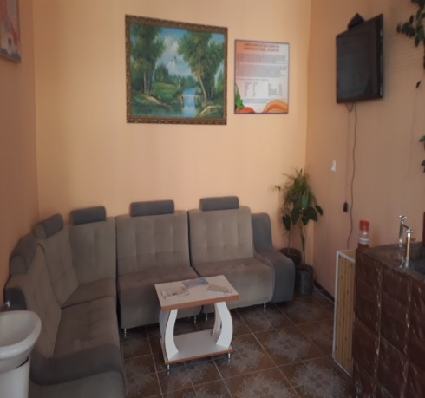 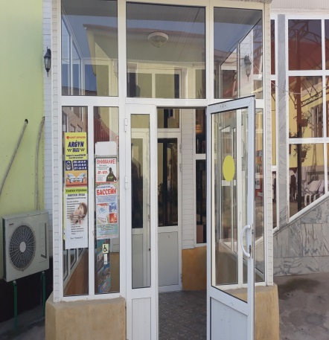 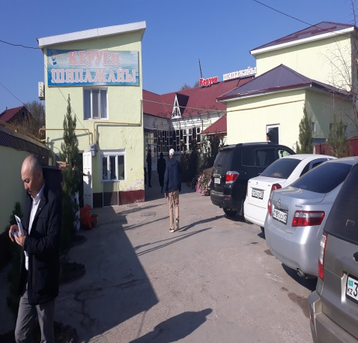

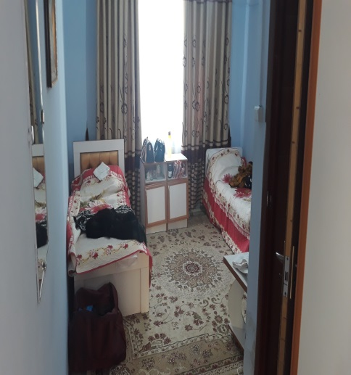 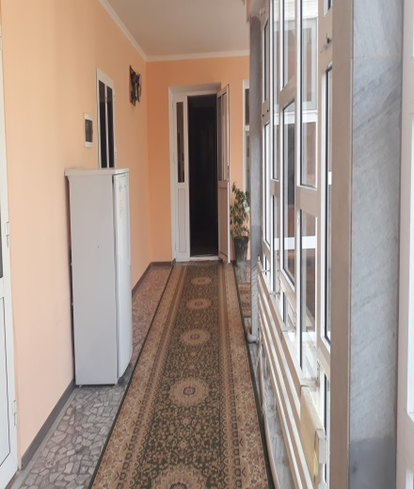 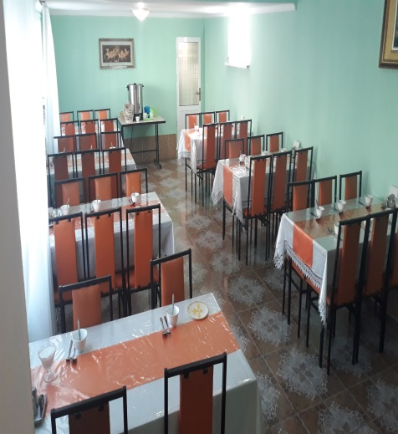

Данный комплекс арендуется у Улходжаева С.С. и арендная плата в месяц составляет 300 тыс.тенге. Срок аренды объекта рассчитан на 10 лет. Комплекс рассчитан на 56 человек.

**Согласно прейскуранта процедуры входящие в стоимость путевки:**

- Минеральная ванна

- Минеральная ароматизированная ванна

- Минеральные солевые ванны

- Восходящий душ

- Циркулярный душ

- Свето-тепловая ванна

- Кедровая бочка

- Озокерито-парафиновая аппликация

- Очистительная клизма

- Микро-клизма с ромашкой, кызылмай

- Орошение кишечника

- Промывание желудка

- Дуоденальное зондирование

- Гинекологическое орошение

- Тюбаж

- Орошение зубов и десен

- Ингаляция

- Тубус

- Электрофорез

- Амплипульс

- Теплон

- Унилор

- Дарсонваль

- Алмаг

- Питьевая вода

- Фито чай (Желчегонный, Почечный, Успокоительный)

**Процедуры, не входящие в стоимость путевки:**

- Минеральная кислородно-скипидаровая ванна

- Минеральная пантогематогеновая ванна

- Минеральная пихтовая ванна

- Минеральная селеновая ванна

- Минеральная йодобромная вода

- Массаж

- Массаж: вакуумная банка

- Антицеллюлитный массаж

- Урологическое лечение

- Гинекологическое лечение

- Медикаментозное лечение

- Аккупункционная магнитотерапия

- Стоматологическое лечение

- Грязевое лечение

- Влок

Выше отраженные платные и бесплатные виды лечения оказываются во всех корпусах Санатории Керуен.

**Фотоматериалы лечебного корпуса (Керуен), (Залог 1)**

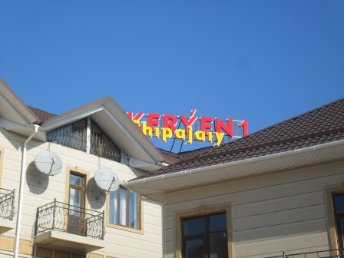 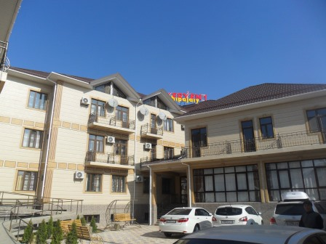 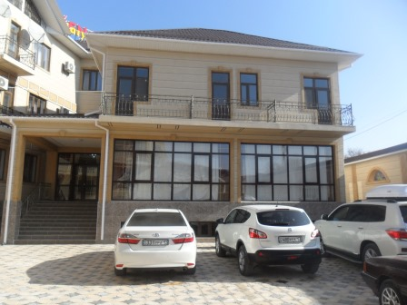

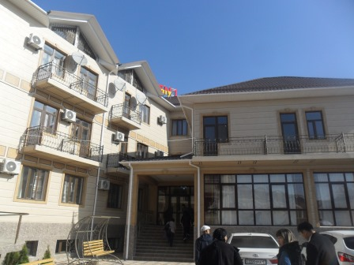 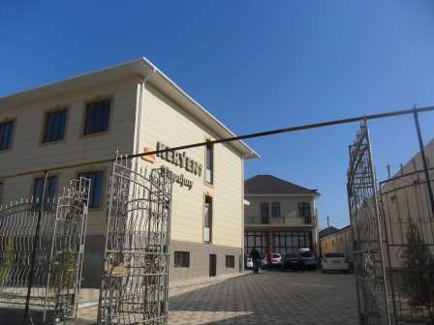 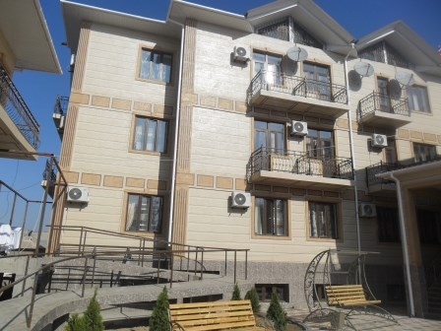

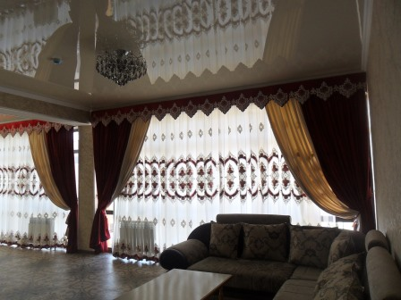 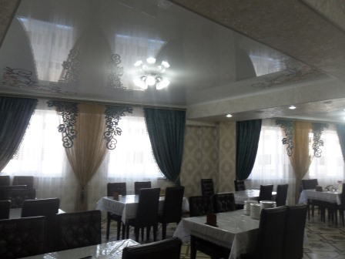 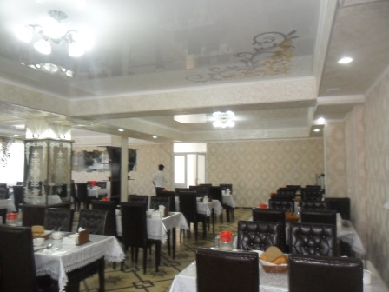

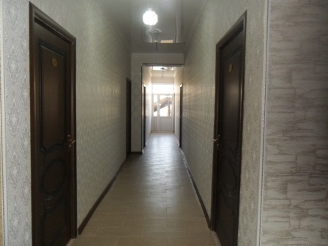 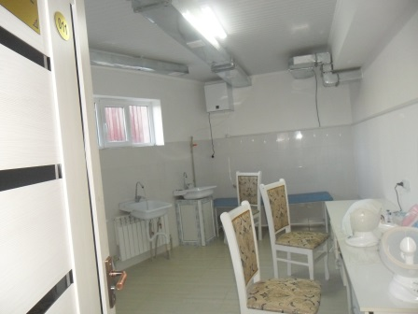 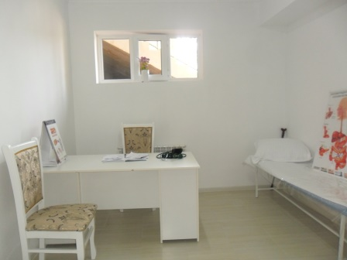

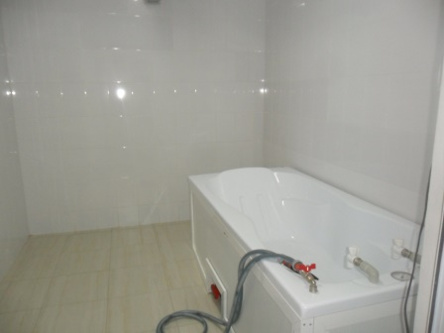 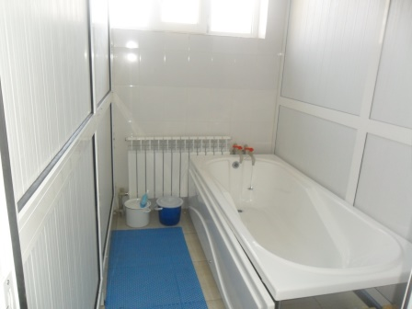 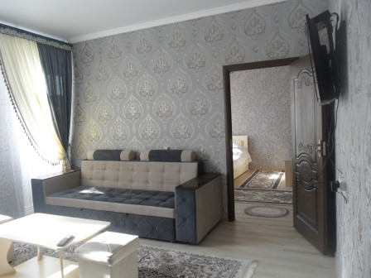

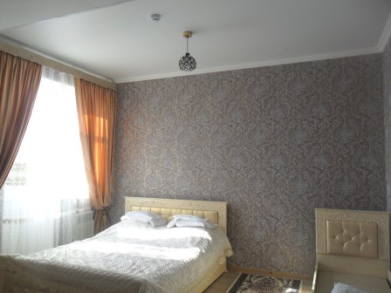 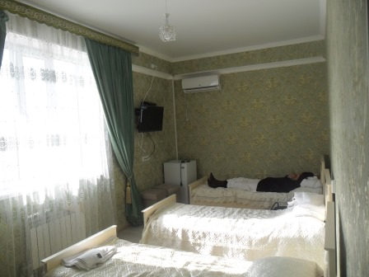 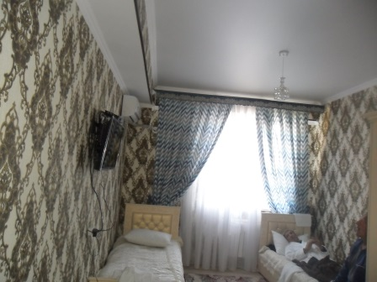

«Керуен 1» представляет из себя трехэтажное здание вместе с мансардой и подвалом, общей площадью – 2 165,6 кв.м. Площадь строения составляет – 430,7 кв.м. и расположен на ЗУ мерою 0,0900 га. Здание комплекса полностью построено и введено в эксплуатацию в конце октября 2019 года. В здании одновременно могут принимать лечение 93 человек и для этого созданы все удобства. В каждом номере имеются – кондиционер, телевизор, холодильник, санузел и душ.

**Фотоматериалы объекта, куда клиент хочет направить заемные средства. (Керуен 2)**

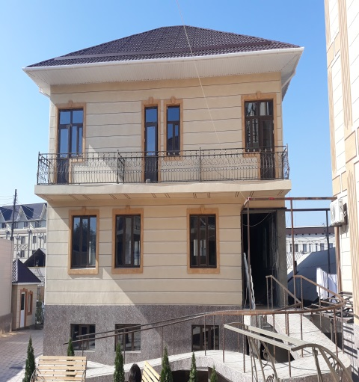 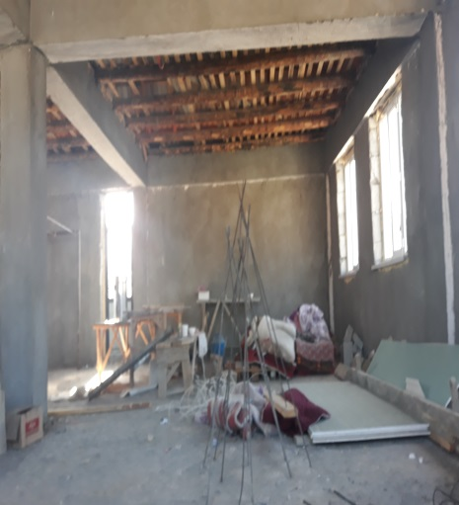 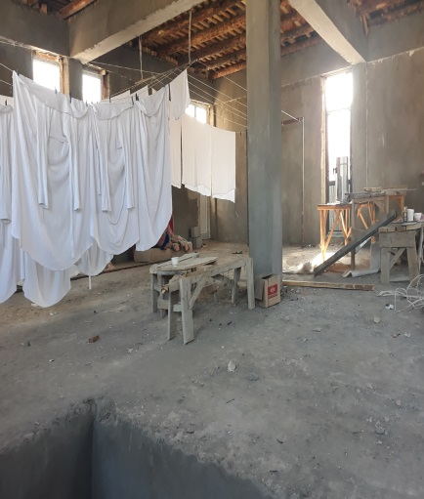

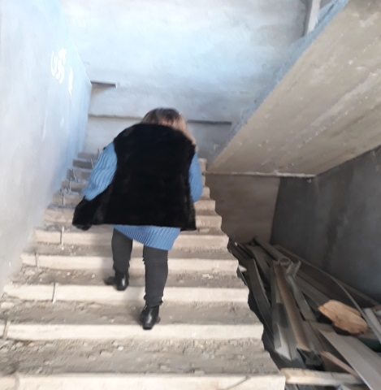 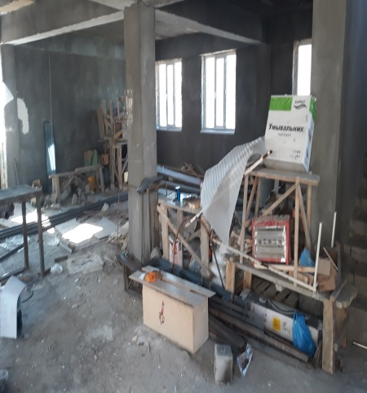 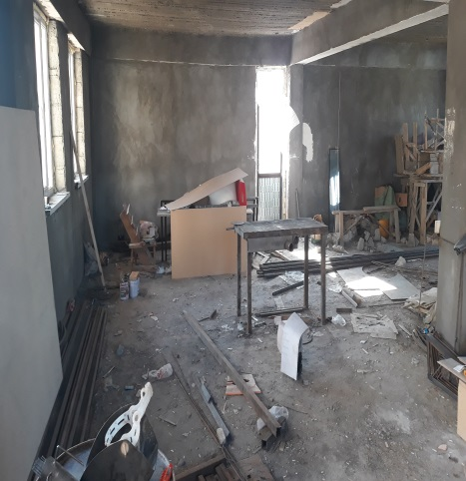

Комплекс «Керуен 2» расположен рядом с «Керуен 1». ЗУ под строительство объекта был приобретен в 2018 году но фактически договор купле продажи был заключен в 2019 году. Продавцом данного ЗУ выступал близки знакомый клиента. Приобретение ЗУ клиенту обошлось в 7 млн.тенге. Общая площадь ЗУ составляет 0,0240 га. Сумма вложенных инвестиции в данный комплекс составляет 24,5 млн.тенге и для завершения строительства, приобретения ОС требуется дополнительно 36,6 млн.тенге. Сметный расчет планируемых работ и затрат приведен в разделе «Анализ проекта». На сегодняшний день данный комплекс представляет из себя двухэтажное строение с подвальным помещением. Общ пл. строения составляет 156 кв.м., общ пл. здания составляет 410,7 кв.м.

тенге

|  |  |  |  |  |
| --- | --- | --- | --- | --- |
| **Керуен 1** | | | | |
| **Дата** | **2017 г.** | **2018 г.** | **2019 г.** | **Итого:** |
| Собственные средства | 3 000 000 | 28 715 500 | 60 325 000 | 92 040 500 |
| Заемные средства |  | 0 | 60 024 260 | 60 024 260 |
| **Итого:** |  | **28 715 500** | **124 350 000** | **152 064 760** |

* Общая стоимость проекта Керуен 1 - 152 064 760 тенге, из них 92 040 500 тенге собственные, 60 024 260 тенге заемные. Заемные средства в размере 60 млн. тенге полученные в АО «БанкЦентрКредит» были направлены на инвестиционные цели (приобретение оборудовании и ОС). На заемные средства клиент приобрел оборудование, ОС и запустил данный комплекс. **Статус – завершен.**

тенге

|  |  |  |  |
| --- | --- | --- | --- |
| **Керуен 2** | | | |
| **Дата** | **2018 г.** | **2019 г.** | **Итого:** |
| Собственные средства | 9 408 000 | 10 675 000 | 20 830 100 |
| Заемные средства | 4 427 000 | 36 000 000 | 41 092 300 |
| **Итого:** | **13 835 000** | **47 340 600** | **61 175 400** |

* Общая стоимость проекта Керуен 61 175 400 тенге, из них 20 830 100 тенге собственные, 41 092 300 тенге заемные. Для завершения и ввода в эксплуатацию объекта требуется 36 666 000 тенге. 36 млн. тенге клиент планирует получить в АО «BankRBK». **Статус – не завершен.**

Собственное участие клиента в вышеуказанных проектах подтверждается визуально (фотоматериалы Керуен 1 и 2.), а также документами на недвижимые имущества, согласно которым данные объекты принадлежат учредителю компании. ТОО Санатория Керуен.

**Фотоматериалы Кафе «Керуен»**

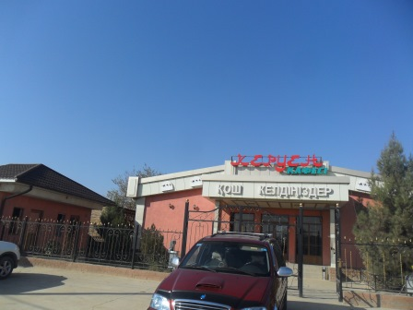 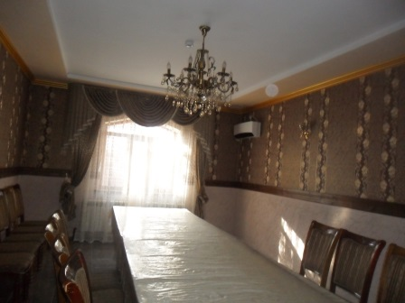 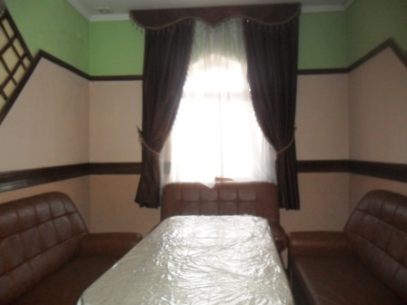

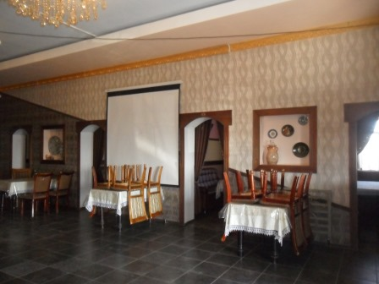 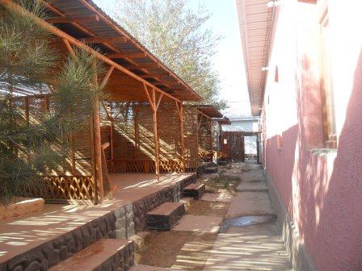 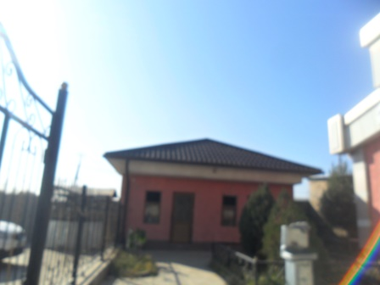

В 2013 году клиент приобрела ЗУ мерою – 0,0780 га, целевым назначением на строительство кафе. После постройки в 2014 году данное кафе было введено в эксплуатацию. Посетителями данного кафе являются жители близлежащих населенных пунктов и проезжие близлежащей трассы. Также нужно отметить что Кафе расположен вдоль трассы Шымкент - Жетысай. На сегодняшний день деятельность по кафе осуществляет родная сестра клиента. Все расходы и доходы связанные с ведением данного бизнеса несет сестра.

* 1. **Оценка Конкурентной позиции**

**Компания ТОО «Санатория Керуен» / ИП «Керуен» занимается оказанием услуг в сфере лечебно-оздоровительных услуг наряду с аналогичными компаниями в г. Шымкент и Туркестанской области.**

* 1. **Контракты, млн./тыс. тенге:**

|  |  |  |  |  |  |
| --- | --- | --- | --- | --- | --- |
| **№** | **Наименование** | **Заказчик** | **Сумма контракта** | **Отработанная сумма** | **Остаток** |
| 1 | Услуги по санаторно-курортному лечению / лечебно-оздоровительного отдыха | ГУ "Управление занятости и социальной защиты города Шымкент" | 7 930 000 | - | 7 930 000 |
| 2 | Услуги по санаторно-курортному лечению / лечебно-оздоровительного отдыха | ГУ "Управление занятости и социальной защиты города Шымкент" | 9 150 000 | - | 9 150 000 |
| **Итого:** | |  | **17 080 000** | **-** | **17 080 000** |

1. **АНАЛИЗ ФИНАНСОВОЙ ДЕЯТЕЛЬНОСТИ КОМПАНИИ-ЗАЕМЩИКА**
   1. Основные показатели результатов финансовой деятельности (в валюте баланса).

|  |  |  |  |
| --- | --- | --- | --- |
| **Баланс** | **Последние 10 месяцев** | **Прибыль/потоки** | **Последние 10 месяцев** |
| Всего активы | 274 383 970 | Выручка | 124 150 000 |
| Текущие активы | 3 351 400 | Себестоимость | 0 |
| Денежные средства | 222 000 | EBITDA | 61 317 000 |
| Основные средства | 271 032 570 | Чистая прибыль (убыток) | 61 317 000 |
| Собственный капитал | 206 255 426 | FFO | 61 317 000 |
| Долг (финансовый) | 67 962 044 | Операционные денежные потоки | 58 187 600 |
| Условные обязательства (финансовые) | 0 | Инвестиции в основные средства | -271 032 570 |

|  |  |  |  |
| --- | --- | --- | --- |
| **Показатели** | **Последние 10 месяцев** | **Показатели** | **Последние 10 месяцев** |
| Обор-сть ТМЗ, дней | - | Валовая маржа, % | 100% |
| Обор-сть дебит. задол-сти, дней | 0,00 | Рентабельность по EBIT, % | 49% |
| Обор-сть кредит. задол-сти, дней | 0,00 | Маржа чистой прибыли, % | 49% |
| EBIT/(выплаты процентов) (x) | 0,00 | ROE, % | 30% |
| Долг/EBIT | 1,11 | FCFE | -23 573 000 |







Финансовый анализ:

**Анализ инвестиционной части**

За счет заемных средств в размере 96 875 623 тенге и собственных средств 116 364 987 тенге клиент планирует завершить строительство и оснащение необходимым рабочим оборудованием и инвентарем лечебно-оздоровительный комплекс рассчитанный на 116 человек. Комплексы «Керуен 1» и «Керуен 2» в анализе проекта рассмотрены как один целый проект. Несмотря на расположение комплексов на разных ЗУ, совместно эти два строения будут функционировать как единый комплекс. Все медицинские кабинеты и оборудования будут располагаться в здании «Керуен 1». Фактическая сумма кредита которая в свою очередь будет направлена на инвестиции (непосредственно на строительство и оснащение необходимым инвентарем комплекса). Разница в размере 60 875 623 тенге будет направлена на рефинансирование ссудной задолженности в АО «БанкЦентрКредит». Рефинансируемая сумма также изначально была получена на инвестиционные затраты по комплексам «Керуен 1» и «Керуен 2». Причиной обращения клиента в АО «Банк РБК» является кроткие транши, что в свою очередь создают неудобства для ведения бизнеса и осуществления капитальных затрат. Потенциальный кредит в АО «BankRBK» запрашивается на срок до 60 месяцев.

**Сметный расчет произведенных и планируемых работ и затрат.**

|  |  |  |  |  |  |  |  |
| --- | --- | --- | --- | --- | --- | --- | --- |
| **Сметный расчет строительства санатории "Керуен 1" и "Керуен 2" расчитанный на 116 человек, расположенный по адресу: Туркестанская область, Сарыагашский район, пос. Коктерек, ул. Н. Жуматаева, строение №36.** | | | | | | | |
| **№** | **Наименование** | **ед.изм.** | **кол-во** | **цена за единицу** | **стоимость** | **дата** | **Источник** |
| **"Керуен 1"** | | | | | | | |
| 1 | Приобретение ЗУ |  |  |  | 3 000 000 | фев.17 | Собственные |
| 2 | Земляные работы | м3 | 1 292 | 2 000 | 2 584 200 | май.18 | Собственные |
| 3 | Фундамент (цемент) | тн | 30 | 28 000 | 840 000 | май.18 | Собственные |
| 4 | Фундамент (щебень) | м3 | 353 | 5 000 | 1 766 250 | май.18 | Собственные |
| 5 | Фундамент (арматура) | м | 3 000 | 500 | 1 500 000 | май.18 | Собственные |
| 6 | Фундамент (работа) | м3 | 353 | 5 000 | 1 766 250 | май.18 | Собственные |
| 7 | Штукатурка (цокольный этаж) материалы |  |  |  | 50 000 | апр.19 | Собственные |
| 8 | Штукатурка (цокольный этаж) работа | м2 | 1 112 | 500 | 555 900 | апр.19 | Собственные |
| 9 | Шпаклевка (цокольный этаж) алинекс | меш | 150 | 1 200 | 180 000 | апр.19 | Собственные |
| 10 | Шпаклевка (цокольный этаж) работа | м2 | 1 112 | 500 | 555 900 | апр.19 | Собственные |
| 11 | Пол (цокольный этаж) стяжка материалы | м2 | 431 | 1 000 | 430 700 | апр.19 | Собственные |
| 12 | Пол (цокольный этаж) стяжка работа | м2 | 431 | 700 | 301 490 | апр.19 | Собственные |
| 13 | Пол (цокольный этаж) кафель | м2 | 431 | 5 000 | 2 153 500 | апр.19 | Собственные |
| 14 | Пол (цокольный этаж) кафельный клей | меш | 50 | 1 500 | 75 000 | апр.19 | Собственные |
| 15 | Пол (цокольный этаж) кафель работа | м2 | 431 | 1 500 | 646 050 | апр.19 | Собственные |
| 16 | Потолок (цокольный этаж) шпаклевка материалы | меш | 50 | 1 200 | 60 000 | июн.19 | Собственные |
| 17 | Потолок (цокольный этаж) шпаклевка работа | м2 | 431 | 500 | 215 350 | июн.19 | Собственные |
| 18 | Перегородки (цокольный этаж и 1 этаж) щебень | м3 | 86 | 5 000 | 430 700 | июн.18 | Собственные |
| 19 | Перегородки (цокольный этаж и 1 этаж) цемент | тн | 7 | 28 000 | 196 000 | июн.18 | Собственные |
| 20 | Перегородки (цокольный этаж и 1 этаж) арматура | м | 1 000 | 500 | 500 000 | июн.18 | Собственные |
| 21 | Перегородки (цокольный этаж и 1 этаж) работа | м3 | 86 | 5 000 | 430 700 | июн.18 | Собственные |
| 22 | Стены (1 этаж) пеноблок | шт | 11 618 | 70 | 813 225 | июн.18 | Собственные |
| 23 | Стены (1 этаж) песок |  |  |  | 30 000 | июн.18 | Собственные |
| 24 | Стены (1 этаж) цемент | тн | 2 | 28 000 | 56 000 | июн.18 | Собственные |
| 25 | Стены (1 этаж) работа | шт | 11 618 | 50 | 580 875 | июн.18 | Собственные |
| 26 | Штукатурка (1 этаж) материалы |  |  |  | 50 000 | май.19 | Собственные |
| 27 | Штукатурка (1 этаж) работа | м2 | 496 | 500 | 248 100 | май.19 | Собственные |
| 28 | Шпаклевка (1 этаж) алинекс | меш | 150 | 1 200 | 180 000 | май.19 | Собственные |
| 29 | Шпаклевка (1 этаж) работа | м2 | 496 | 500 | 248 100 | май.19 | Собственные |
| 30 | Пол (1 этаж) стяжка материалы | м2 | 431 | 1 000 | 430 700 | май.19 | Собственные |
| 31 | Пол (1 этаж) стяжка работа | м2 | 431 | 700 | 301 490 | май.19 | Собственные |
| 32 | Пол (1 этаж) кафель | м2 | 431 | 5 000 | 2 153 500 | май.19 | Собственные |
| 33 | Пол (1 этаж) кафельный клей | меш | 50 | 1 500 | 75 000 | май.19 | Собственные |
| 34 | Пол (1 этаж) кафель работа | м2 | 431 | 1 500 | 646 050 | май.19 | Собственные |
| 35 | Потолок (1 этаж) шпаклевка материалы | меш | 50 | 1 200 | 60 000 | май.19 | Собственные |
| 36 | Потолок (1 этаж) шпаклевка работа | м2 | 431 | 500 | 215 350 | май.19 | Собственные |
| 37 | Перегородки (1 этаж и 2 этаж) щебень | м3 | 86 | 5 000 | 430 700 | июл.18 | Собственные |
| 38 | Перегородки (1 этаж и 2 этаж) цемент | тн | 7 | 28 000 | 196 000 | июл.18 | Собственные |
| 39 | Перегородки (1 этаж и 2 этаж) арматура | м | 1 000 | 500 | 500 000 | июл.18 | Собственные |
| 40 | Перегородки (1 этаж и 2 этаж) работа | м3 | 86 | 5 000 | 430 700 | июл.18 | Собственные |
| 41 | Стены (2 этаж) пеноблок | шт | 11 618 | 70 | 813 225 | июл.18 | Собственные |
| 42 | Стены (2 этаж) песок |  |  |  | 30 000 | июл.18 | Собственные |
| 43 | Стены (2 этаж) цемент | тн | 2 | 28 000 | 56 000 | июл.18 | Собственные |
| 44 | Стены (2 этаж) работа | шт | 11 618 | 50 | 580 875 | июл.18 | Собственные |
| 45 | Штукатурка (2 этаж) материалы |  |  |  | 50 000 | июл.19 | Собственные |
| 46 | Штукатурка (2 этаж) работа | м2 | 496 | 500 | 248 100 | июл.19 | Собственные |
| 47 | Шпаклевка (2 этаж) алинекс | меш | 150 | 1 200 | 180 000 | июл.19 | Собственные |
| 48 | Шпаклевка (2 этаж) работа | м2 | 496 | 500 | 248 100 | июл.19 | Собственные |
| 49 | Обои (работа, материалы) |  |  |  | 1 500 000 | авг.19 | Собственные |
| 50 | Пол (2 этаж) стяжка материалы | м2 | 431 | 1 000 | 430 700 | июл.19 | Собственные |
| 51 | Пол (2 этаж) стяжка работа | м2 | 431 | 700 | 301 490 | июл.19 | Собственные |
| 52 | Пол (2 этаж) кафель | м2 | 431 | 5 000 | 2 153 500 | июл.19 | Собственные |
| 53 | Пол (2 этаж) кафельный клей | меш | 50 | 1 500 | 75 000 | июл.19 | Собственные |
| 54 | Пол (2 этаж) кафель работа | м2 | 431 | 1 500 | 646 050 | июл.19 | Собственные |
| 55 | Потолок (2 этаж) шпаклевка материалы | меш | 50 | 1 200 | 60 000 | июл.19 | Собственные |
| 56 | Потолок (2 этаж) шпаклевка работа | м2 | 431 | 500 | 215 350 | июл.19 | Собственные |
| 57 | Перегородки (2 этаж и 3 этаж) щебень | м3 | 86 | 5 000 | 430 700 | авг.18 | Собственные |
| 58 | Перегородки (2 этаж и 3 этаж) цемент | тн | 7 | 28 000 | 196 000 | авг.18 | Собственные |
| 59 | Перегородки (2 этаж и 3 этаж) арматура | м | 1 000 | 500 | 500 000 | авг.18 | Собственные |
| 60 | Перегородки (2 этаж и 3 этаж) работа | м3 | 86 | 5 000 | 430 700 | авг.18 | Собственные |
| 61 | Стены (3 этаж) пеноблок | шт | 8 670 | 70 | 606 900 | авг.18 | Собственные |
| 62 | Стены (3 этаж) песок |  |  |  | 30 000 | авг.18 | Собственные |
| 63 | Стены (3 этаж) цемент | тн | 2 | 28 000 | 56 000 | авг.18 | Собственные |
| 64 | Стены (3 этаж) работа | шт | 8 670 | 50 | 433 500 | авг.18 | Собственные |
| 65 | Штукатурка (3 этаж) материалы |  |  |  | 50 000 | июл.19 | Собственные |
| 66 | Штукатурка (3 этаж) работа | м2 | 496 | 500 | 248 100 | июл.19 | Собственные |
| 67 | Шпаклевка (3 этаж) алинекс | меш | 150 | 1 200 | 180 000 | июл.19 | Собственные |
| 68 | Шпаклевка (3 этаж) работа | м2 | 496 | 500 | 248 100 | июл.19 | Собственные |
| 69 | Обои (работа, материалы) |  |  |  | 1 500 000 | авг.19 | Собственные |
| 70 | Пол (3 этаж) стяжка материалы | м2 | 431 | 1 000 | 430 700 | июл.19 | Собственные |
| 71 | Пол (3 этаж) стяжка работа | м2 | 431 | 700 | 301 490 | июл.19 | Собственные |
| 72 | Пол (3 этаж) паркет | м2 | 431 | 4 000 | 1 722 800 | июл.19 | Собственные |
| 73 | Пол (3 этаж) паркет работа | м2 | 431 | 1 500 | 646 050 | июл.19 | Собственные |
| 74 | Потолок (3 этаж) шпаклевка материалы | меш | 50 | 1 200 | 60 000 | июл.19 | Собственные |
| 75 | Потолок (3 этаж) шпаклевка работа | м2 | 431 | 500 | 215 350 | июл.19 | Собственные |
| 76 | Перегородки (3 этаж и мансарда) щебень | м3 | 86 | 5 000 | 430 700 | апр.19 | Собственные |
| 77 | Перегородки (3 этаж и мансарда) цемент | тн | 7 | 28 000 | 196 000 | апр.19 | Собственные |
| 78 | Перегородки (3 этаж и мансарда) арматура | м | 1 000 | 500 | 500 000 | апр.19 | Собственные |
| 79 | Перегородки (3 этаж и мансарда) работа | м3 | 86 | 5 000 | 430 700 | апр.19 | Собственные |
| 80 | Сейсмо-пояс |  |  |  | 1 000 000 | апр.19 | Собственные |
| 81 | Стены (мансарда) гипсокартон | лист | 170 | 2 200 | 374 000 | апр.19 | Собственные |
| 82 | Шпаклевка (мансарда) алинекс | меш | 75 | 1 200 | 90 000 | апр.19 | Собственные |
| 83 | Шпаклевка (мансарда) работа | м2 | 496 | 500 | 248 100 | апр.19 | Собственные |
| 84 | Обои (работа, материалы) |  |  |  | 1 500 000 | авг.19 | Собственные |
| 85 | Пол (мансарда) стяжка материалы | м2 | 431 | 1 000 | 430 700 | апр.19 | Собственные |
| 86 | Пол (мансарда) стяжка работа | м2 | 431 | 700 | 301 490 | апр.19 | Собственные |
| 87 | Пол (мансарда) паркет | м2 | 431 | 5 000 | 2 153 500 | апр.19 | Собственные |
| 88 | Пол (мансарда) паркет работа | м2 | 431 | 1 500 | 646 050 | апр.19 | Собственные |
| 89 | Потолок (мансарда) шпаклевка материалы | меш | 50 | 1 200 | 60 000 | апр.19 | Собственные |
| 90 | Потолок (мансарда) шпаклевка работа | м2 | 431 | 500 | 215 350 | апр.19 | Собственные |
| 91 | Кровля |  |  |  | 5 000 000 | апр.19 | Собственные |
| 92 | Прочие расходы |  |  |  | 4 000 000 | окт.18 | Собственные |
| 93 | Двери | шт | 141 | 30 000 | 4 230 000 | апр.19 | Собственные |
| 94 | Окна | шт | 94 | 50 000 | 4 700 000 | апр.19 | Собственные |
| 95 | Электроосвещение |  |  |  | 2 000 000 | апр.19 | Собственные |
| 96 | Наружная отделка (жидкий травертин) работа, материалы | м2 | 1 080 | 3 500 | 3 780 000 | апр.19 | Собственные |
| 97 | Балкон |  |  |  | 1 500 000 | авг.19 | Собственные |
| 98 | Строительство КПП |  |  |  | 1 500 000 | сен.18 | Собственные |
| 99 | Вентиляция |  |  |  | 1 000 000 | сен.18 | Собственные |
| 100 | Отопление |  |  |  | 4 000 000 | сен.19 | Заемные |
| 101 | Брусчатка |  |  |  | 1 500 000 | июл.19 | Собственные |
| 102 | Ворота |  |  |  | 750 000 | июл.19 | Собственные |
| 103 | Аренда спецтехники |  |  |  | 5 000 000 | сен.18 | Собственные |
| 104 | Мягкая мебель | шт | 6 | 105 000 | 630 000 | сен.19 | Собственные |
| 105 | Мягкая мебель для хола | шт | 2 | 210 000 | 420 000 | сен.19 | Собственные |
| 106 | Кровати 2х0,80 | шт | 80 | 50 000 | 4 000 000 | сен.19 | Собственные |
| 107 | Кровати 2х1,2 | шт | 4 | 78 000 | 312 000 | сен.19 | Заемные |
| 108 | Кровати 2х1,5 | шт | 6 | 95 000 | 570 000 | сен.19 | Заемные |
| 109 | Телевизор | шт | 46 | 70 000 | 3 220 000 | сен.19 | Заемные |
| 110 | Телевизор большой | шт | 1 | 200 000 | 200 000 | сен.19 | Заемные |
| 111 | Холодильник | шт | 46 | 50 000 | 2 300 000 | сен.19 | Заемные |
| 112 | Удлинитель | шт | 60 | 1 500 | 90 000 | сен.19 | Заемные |
| 113 | Кондиционер | шт | 49 | 120 000 | 5 880 000 | сен.19 | Заемные |
| 114 | Люстра | шт | 81 | 10 000 | 810 000 | сен.19 | Заемные |
| 115 | Люстра большой | шт | 11 | 30 000 | 330 000 | сен.19 | Заемные |
| 116 | Шторы |  |  |  | 3 500 000 | сен.19 | Заемные |
| 117 | Ковер | м2 | 400 | 5 000 | 2 000 000 | сен.19 | Заемные |
| 118 | Урна для туалета | шт | 49 | 3 700 | 181 300 | сен.19 | Заемные |
| 119 | Унитаз | шт | 49 | 49 500 | 2 425 500 | сен.19 | Заемные |
| 120 | Раковина | шт | 62 | 35 000 | 2 170 000 | сен.19 | Заемные |
| 121 | Журнальный стол | шт | 48 | 12 000 | 576 000 | сен.19 | Заемные |
| 122 | Шкаф 2Д | шт | 32 | 32 000 | 1 024 000 | сен.19 | Заемные |
| 123 | Шкаф 3Д | шт | 14 | 42 000 | 588 000 | сен.19 | Заемные |
| 124 | Стулья | шт | 110 | 7 000 | 770 000 | сен.19 | Заемные |
| 125 | Душевая смеситель | шт | 46 | 8 000 | 368 000 | сен.19 | Заемные |
| 126 | Душевая шторы | шт | 49 | 3 000 | 147 000 | сен.19 | Заемные |
| 127 | Зеркало | шт | 50 | 5 000 | 250 000 | сен.19 | Заемные |
| 128 | Смеситель для раковины | шт | 62 | 8 000 | 496 000 | сен.19 | Заемные |
| 129 | Радиатор отопления | шт | 150 | 2 950 | 442 500 | сен.19 | Заемные |
| 130 | Халат | шт | 200 | 5 500 | 1 100 000 | сен.19 | Заемные |
| 131 | Сбор полотенца | шт | 200 | 3 800 | 760 000 | сен.19 | Заемные |
| 132 | Покрывал | шт | 100 | 9 500 | 950 000 | сен.19 | Заемные |
| 133 | Подушка | шт | 120 | 3 000 | 360 000 | сен.19 | Заемные |
| 134 | Одеяло | шт | 100 | 5 800 | 580 000 | сен.19 | Заемные |
| 135 | Одеяло 2х | шт | 10 | 6 900 | 69 000 | сен.19 | Заемные |
| 136 | Постельное белье | шт | 200 | 7 500 | 1 500 000 | сен.19 | Заемные |
| 137 | Постельное белье 2х | шт | 22 | 8 900 | 195 800 | сен.19 | Заемные |
| 138 | Подматрасник 80х20 | шт | 83 | 7 000 | 581 000 | сен.19 | Заемные |
| 139 | Подматрасник 1,20х0,20 | шт | 2 | 8 900 | 17 800 | окт.19 | Заемные |
| 140 | Подматрасник 1,60х20 | шт | 6 | 10 000 | 60 000 | окт.19 | Заемные |
| 141 | Подматрасник 1,70х80 | шт | 1 | 12 000 | 12 000 | окт.19 | Заемные |
| 142 | Скатерть | шт | 30 | 3 500 | 105 000 | окт.19 | Заемные |
| 143 | Плед тонкий | шт | 10 | 3 300 | 33 000 | окт.19 | Заемные |
| 144 | Покрывало 2х | шт | 6 | 12 500 | 75 000 | окт.19 | Заемные |
| 145 | Пледы тонкий | шт | 12 | 6 000 | 72 000 | окт.19 | Заемные |
| 146 | Ширма | м | 105 | 850 | 89 250 | окт.19 | Заемные |
| 147 | Простыни для массажа | шт | 20 | 2 000 | 40 000 | окт.19 | Заемные |
| 148 | Процедурный постель белый | шт | 20 | 7 500 | 150 000 | окт.19 | Заемные |
| 149 | Парафин постель белый | шт | 30 | 4 800 | 144 000 | окт.19 | Заемные |
| 150 | Постель для парафина | шт | 40 | 500 | 20 000 | окт.19 | Заемные |
| 151 | Ресепшен | шт | 1 | 680 000 | 680 000 | окт.19 | Заемные |
| 152 | Столы для столовой | шт | 30 | 20 000 | 600 000 | окт.19 | Заемные |
| 153 | Стулья железные | шт | 120 | 20 000 | 2 400 000 | окт.19 | Заемные |
| 154 | Газ плита | шт | 3 | 164 990 | 494 970 | окт.19 | Заемные |
| 155 | Холодильник | шт | 3 | 120 000 | 360 000 | окт.19 | Заемные |
| 156 | Морозильник | шт | 1 | 131 960 | 131 960 | окт.19 | Заемные |
| 157 | Термос | шт | 3 | 25 000 | 75 000 | окт.19 | Заемные |
| 158 | Кухонный стол | шт | 3 | 20 000 | 60 000 | окт.19 | Заемные |
| 159 | Асель духовка | шт | 1 | 22 000 | 22 000 | окт.19 | Заемные |
| 160 | Микроволновка | шт | 2 | 39 990 | 79 980 | окт.19 | Заемные |
| 161 | Кухонный набор |  |  |  | 1 500 000 | окт.19 | Заемные |
| 162 | Кушетка медицинская | шт | 22 | 22 000 | 484 000 | окт.19 | Заемные |
| 163 | Массажная кушетка | шт | 3 | 30 000 | 90 000 | окт.19 | Заемные |
| 164 | Кишечная кушетка | шт | 1 | 95 000 | 95 000 | окт.19 | Заемные |
| 165 | Гинекологическая кушетка | шт | 1 | 165 000 | 165 000 | окт.19 | Заемные |
| 166 | Стол медицинский | шт | 10 | 29 000 | 290 000 | окт.19 | Заемные |
| 167 | Шкаф медицинский | шт | 8 | 65 000 | 520 000 | окт.19 | Заемные |
| 168 | Циркулярный душ | шт | 1 | 850 000 | 850 000 | окт.19 | Заемные |
| 169 | Ванна | шт | 7 | 110 000 | 770 000 | окт.19 | Заемные |
| 170 | Джакузи ванна | шт | 1 | 280 000 | 280 000 | окт.19 | Заемные |
| 171 | Подводный массаж | шт | 1 | 1 200 000 | 1 200 000 | окт.19 | Заемные |
| 172 | Алмаг | шт | 2 | 60 000 | 120 000 | окт.19 | Заемные |
| 173 | Электрофорез | шт | 2 | 104 000 | 208 000 | окт.19 | Заемные |
| 174 | Ингаляция | шт | 3 | 15 000 | 45 000 | окт.19 | Заемные |
| 175 | Параф нагреватель | шт | 1 | 510 000 | 510 000 | окт.19 | Заемные |
| 176 | Тубс | шт | 1 | 30 000 | 30 000 | окт.19 | Заемные |
| 177 | Десна | шт | 20 | 12 000 | 240 000 | окт.19 | Заемные |
| 178 | Амплипульс | шт | 1 | 259 000 | 259 000 | окт.19 | Заемные |
| 179 | Дарсонваль | шт | 2 | 40 000 | 80 000 | окт.19 | Заемные |
| 180 | Деревянные стулья | шт | 25 | 25 000 | 625 000 | окт.19 | Заемные |
| 181 | Стиральная машина | шт | 2 | 73 000 | 146 000 | окт.19 | Заемные |
| 182 | Сбор санитарной вещей |  |  |  | 400 000 | окт.19 | Заемные |
| 183 | Скамейка | шт | 4 | 70 000 | 280 000 | окт.19 | Заемные |
| 184 | Качели | шт | 1 | 155 000 | 155 000 | окт.19 | Заемные |
| 185 | Урна для мусора | шт | 4 | 15 000 | 60 000 | окт.19 | Заемные |
| 186 | Емкость 20 т | шт | 4 | 700 000 | 2 800 000 | окт.19 | Заемные |
| 187 | Насосная станция |  |  |  | 1 000 000 | окт.19 | Заемные |
| 188 | Теплообменник | шт | 2 | 500 000 | 1 000 000 | окт.19 | Заемные |
| 189 | Котёл 1500 м2 | шт | 1 | 980 000 | 980 000 | окт.19 | Заемные |
| 190 | Котёл 3000 м2 | шт | 1 | 1 500 000 | 1 500 000 | окт.19 | Заемные |
| 191 | Насос для вытяжки |  |  |  | 570 000 | окт.19 | Заемные |
| **Итого:** | | | | | **152 065 210** |  |  |
| **"Керуен 2"** | | | | | | | |
| 1 | Приобретение ЗУ |  |  |  | 7 000 000 | окт.19 | Собственные |
| 2 | Земляные работы | м3 | 468 | 2 000 | 936 000 | июн.18 | Собственные |
| 3 | Фундамент (цемент) | тн | 7 | 28 000 | 196 000 | июн.18 | Собственные |
| 4 | Фундамент (щебень) | м3 | 75 | 5 000 | 375 000 | июн.18 | Собственные |
| 5 | Фундамент (арматура) | м | 1 500 | 500 | 750 000 | июн.18 | Собственные |
| 6 | Фундамент (работа) | м3 | 75 | 5 000 | 375 000 | июн.18 | Собственные |
| 7 | Штукатурка (цокольный этаж) материалы |  |  |  | 20 000 | дек.19 | Заемные |
| 8 | Штукатурка (цокольный этаж) работа | м2 | 150 | 500 | 75 000 | дек.19 | Заемные |
| 9 | Шпаклевка (цокольный этаж) материалы | меш | 40 | 1 200 | 48 000 | дек.19 | Заемные |
| 10 | Шпаклевка (цокольный этаж) работа | м2 | 150 | 500 | 75 000 | дек.19 | Заемные |
| 11 | Пол (цокольный этаж) стяжка материалы | м2 | 156 | 1 000 | 156 000 | дек.19 | Заемные |
| 12 | Пол (цокольный этаж) стяжка работа | м2 | 156 | 700 | 109 200 | дек.19 | Заемные |
| 13 | Потолок (цокольный этаж) шпаклевка материалы | меш | 15 | 1 200 | 18 000 | дек.19 | Заемные |
| 14 | Потолок (цокольный этаж) шпаклевка работа | м2 | 156 | 500 | 78 000 | дек.19 | Заемные |
| 15 | Перегородки (цокольный этаж и 1 этаж) щебень | м3 | 31 | 5 000 | 156 000 | июн.18 | Собственные |
| 16 | Перегородки (цокольный этаж и 1 этаж) цемент | тн | 5 | 28 000 | 140 000 | июн.18 | Собственные |
| 17 | Перегородки (цокольный этаж и 1 этаж) арматура | м | 200 | 500 | 100 000 | июн.18 | Собственные |
| 18 | Перегородки (цокольный этаж и 1 этаж) работа | м3 | 31 | 5 000 | 156 000 | июн.18 | Собственные |
| 19 | Стены (1 этаж) пеноблок | шт | 7 350 | 70 | 514 500 | июн.18 | Собственные |
| 20 | Стены (1 этаж) песок |  |  |  | 30 000 | июн.18 | Собственные |
| 21 | Стены (1 этаж) цемент | тн | 2 | 28 000 | 56 000 | июн.18 | Собственные |
| 22 | Стены (1 этаж) работа | шт | 7 350 | 50 | 367 500 | июн.18 | Собственные |
| 23 | Штукатурка (1 этаж) материалы |  |  |  | 50 000 | дек.19 | Заемные |
| 24 | Штукатурка (1 этаж) работа | м2 | 496 | 500 | 248 100 | дек.19 | Заемные |
| 25 | Шпаклевка (1 этаж) алинекс | меш | 150 | 1 200 | 180 000 | дек.19 | Заемные |
| 26 | Шпаклевка (1 этаж) работа | м2 | 496 | 500 | 248 100 | дек.19 | Заемные |
| 27 | Пол (1 этаж) стяжка материалы | м2 | 156 | 1 000 | 156 000 | дек.19 | Заемные |
| 28 | Пол (1 этаж) стяжка работа | м2 | 156 | 700 | 109 200 | дек.19 | Заемные |
| 29 | Пол (1 этаж) кафель | м2 | 156 | 5 000 | 780 000 | дек.19 | Заемные |
| 30 | Пол (1 этаж) кафельный клей | меш | 50 | 1 500 | 75 000 | дек.19 | Заемные |
| 31 | Пол (1 этаж) кафель работа | м2 | 156 | 1 500 | 234 000 | дек.19 | Заемные |
| 32 | Потолок (1 этаж) шпаклевка материалы | меш | 50 | 1 200 | 60 000 | дек.19 | Заемные |
| 33 | Потолок (1 этаж) шпаклевка работа | м2 | 156 | 500 | 78 000 | дек.19 | Заемные |
| 34 | Перегородки (1 этаж и 2 этаж) щебень | м3 | 86 | 5 000 | 430 700 | окт.18 | Собственные |
| 35 | Перегородки (1 этаж и 2 этаж) цемент | тн | 7 | 28 000 | 196 000 | окт.18 | Собственные |
| 36 | Перегородки (1 этаж и 2 этаж) арматура | м | 600 | 500 | 300 000 | окт.18 | Собственные |
| 37 | Перегородки (1 этаж и 2 этаж) работа | м3 | 86 | 5 000 | 430 700 | окт.18 | Собственные |
| 38 | Стены (2 этаж) пеноблок | шт | 7 350 | 70 | 514 500 | окт.18 | Собственные |
| 39 | Стены (2 этаж) песок |  |  |  | 30 000 | окт.18 | Собственные |
| 40 | Стены (2 этаж) цемент | тн | 2 | 28 000 | 56 000 | окт.18 | Собственные |
| 41 | Стены (2 этаж) работа | шт | 7 350 | 50 | 367 500 | окт.18 | Собственные |
| 42 | Штукатурка (2 этаж) материалы |  |  |  | 50 000 | дек.19 | Заемные |
| 43 | Штукатурка (2 этаж) работа | м2 | 496 | 500 | 248 100 | дек.19 | Заемные |
| 44 | Шпаклевка (2 этаж) алинекс | меш | 150 | 1 200 | 180 000 | дек.19 | Заемные |
| 45 | Шпаклевка (2 этаж) работа | м2 | 496 | 500 | 248 100 | дек.19 | Заемные |
| 46 | Пол (2 этаж) стяжка материалы | м2 | 156 | 1 000 | 156 000 | дек.19 | Заемные |
| 47 | Пол (2 этаж) стяжка работа | м2 | 156 | 700 | 109 200 | дек.19 | Заемные |
| 48 | Пол (2 этаж) кафель | м2 | 156 | 5 000 | 780 000 | дек.19 | Заемные |
| 49 | Пол (2 этаж) кафельный клей | меш | 50 | 1 500 | 75 000 | дек.19 | Заемные |
| 50 | Пол (2 этаж) кафель работа | м2 | 156 | 1 500 | 234 000 | дек.19 | Заемные |
| 51 | Потолок (2 этаж) шпаклевка материалы | меш | 50 | 1 200 | 60 000 | дек.19 | Заемные |
| 52 | Потолок (2 этаж) шпаклевка работа | м2 | 156 | 500 | 78 000 | дек.19 | Заемные |
| 53 | Перегородки (2 этаж и крыша) щебень | м3 | 86 | 5 000 | 430 700 | ноя.18 | Собственные |
| 54 | Перегородки (2 этаж и крыша) цемент | тн | 7 | 28 000 | 196 000 | ноя.18 | Собственные |
| 55 | Перегородки (2 этаж и крыша) арматура | м | 600 | 500 | 300 000 | ноя.18 | Собственные |
| 56 | Перегородки (2 этаж и крыша) работа | м3 | 86 | 5 000 | 430 700 | ноя.18 | Собственные |
| 57 | Сейсмопояс |  |  |  | 500 000 | ноя.18 | Собственные |
| 58 | Кровля |  |  |  | 3 000 000 | ноя.18 | Собственные |
| 59 | Двери | шт | 9 | 30 000 | 270 000 | дек.19 | Заемные |
| 60 | Окна | шт | 19 | 50 000 | 950 000 | авг.19 | Собственные |
| 61 | Электрификация |  |  |  | 1 500 000 | дек.19 | Заемные |
| 62 | Сантехника |  |  |  | 700 000 | дек.19 | Заемные |
| 63 | Вентиляция |  |  |  | 150 000 | дек.19 | Заемные |
| 64 | Балкон |  |  |  | 1 500 000 | авг.19 | Собственные |
| 65 | Отопление |  |  |  | 1 000 000 | сен.19 | Заемные |
| 66 | Наружная отделка (жидкий травертин) работа, материалы | м2 | 350 | 3 500 | 1 225 000 | авг.19 | Заемные |
| 67 | Аренда спецтехники |  |  |  | 2 500 000 | сен.18 | Собственные |
| 68 | Кушетка | шт | 60 | 8 000 | 480 000 | дек.19 | Заемные |
| 69 | Кварц лампа | шт | 45 | 30 000 | 1 350 000 | дек.19 | Заемные |
| 70 | Бикс | шт | 10 | 16 500 | 165 000 | дек.19 | Заемные |
| 71 | Холодильник | шт | 1 | 120 000 | 120 000 | дек.19 | Заемные |
| 72 | Гинекологическая кушетка | шт | 2 | 490 000 | 980 000 | дек.19 | Заемные |
| 73 | Кушетка (кишечные орошение) | шт | 2 | 56 000 | 112 000 | дек.19 | Заемные |
| 74 | Кедровая бочка | шт | 3 | 340 000 | 1 020 000 | дек.19 | Заемные |
| 75 | Электрофорез | шт | 2 | 190 000 | 380 000 | дек.19 | Заемные |
| 76 | Ингаляция | шт | 6 | 13 000 | 78 000 | дек.19 | Заемные |
| 77 | Дарсенваль | шт | 4 | 28 000 | 112 000 | дек.19 | Заемные |
| 78 | Алмак 0,2 | шт | 4 | 590 000 | 2 360 000 | дек.19 | Заемные |
| 79 | Теплон | шт | 4 | 97 500 | 390 000 | дек.19 | Заемные |
| 80 | Унилор | шт | 4 | 58 000 | 232 000 | дек.19 | Заемные |
| 81 | Парафинонагреватель 40 л | шт | 2 | 270 000 | 540 000 | дек.19 | Заемные |
| 82 | Циркулярный душ | шт | 2 | 500 000 | 1 000 000 | дек.19 | Заемные |
| 83 | Восходящий душ | шт | 2 | 160 000 | 320 000 | дек.19 | Заемные |
| 84 | Светотепловая ванна | шт | 2 | 130 000 | 260 000 | дек.19 | Заемные |
| 85 | Тонометр | шт | 10 | 10 000 | 100 000 | дек.19 | Заемные |
| 86 | Градусник | шт | 10 | 1 700 | 17 000 | дек.19 | Заемные |
| 87 | Эмалированные кастрюли | шт | 50 | 4 000 | 200 000 | дек.19 | Заемные |
| 88 | Электроплита | шт | 2 | 23 000 | 46 000 | дек.19 | Заемные |
| 89 | Автоклав | шт | 2 | 23 000 | 46 000 | дек.19 | Заемные |
| 90 | Раковина | шт | 50 | 40 500 | 2 025 000 | дек.19 | Заемные |
| 91 | Унитаз | шт | 6 | 25 000 | 150 000 | дек.19 | Заемные |
| 92 | Вешалка | шт | 50 | 13 600 | 680 000 | дек.19 | Заемные |
| 93 | Массажное кресло | шт | 3 | 90 000 | 270 000 | дек.19 | Заемные |
| 94 | Часы | шт | 4 | 17 000 | 68 000 | дек.19 | Заемные |
| 95 | Песочные часы | шт | 50 | 800 | 40 000 | дек.19 | Заемные |
| 96 | Штатив | шт | 4 | 9 000 | 36 000 | дек.19 | Заемные |
| 97 | Градусник для ванной комнаты | шт | 4 | 1 650 | 6 600 | дек.19 | Заемные |
| 98 | Тубс | шт | 4 | 21 500 | 86 000 | дек.19 | Заемные |
| 99 | Влок | шт | 4 | 240 000 | 960 000 | дек.19 | Заемные |
| 100 | УЗИ | шт | 1 | 9 900 000 | 9 900 000 | дек.19 | Заемные |
| 101 | ЭКГ | шт | 1 | 1 260 000 | 1 260 000 | дек.19 | Заемные |
| 102 | Стоматологический аппарат | шт | 1 | 2 240 000 | 2 240 000 | дек.19 | Заемные |
| **Итого:** | | | | | **61 175 400** |  |  |

**АНАЛИЗ ИНВЕСТИЦИОННОЙ ЧАСТИ КЛ**



**Динамика роста выручки, тыс.тг.**

|  |  |  |  |  |  |  |  |  |
| --- | --- | --- | --- | --- | --- | --- | --- | --- |
| **№** | **Наименование** | **Сумма** | **янв.20** | **фев.20** | **мар.20** | **апр.20** | **май.20** | **июн.20** |
| 1 | Динамика роста выручки |  | 10% | 20% | 30% | 40% | 50% | 60% |
| 2 | Выручка | 23 423 284 | 2 342 328 | 4 684 657 | 7 026 985 | 9 369 313 | 11 711 642 | 14 053 970 |
| 3 | Переменные затраты | 9 467 538 | 4 733 769 | 4 733 769 | 4 733 769 | 4 733 769 | 4 733 769 | 9 467 538 |
| 4 | Постоянные затраты | 1 171 164 | 585 582 | 585 582 | 585 582 | 585 582 | 585 582 | 1 171 164 |

|  |  |  |  |  |  |  |  |  |  |
| --- | --- | --- | --- | --- | --- | --- | --- | --- | --- |
| **июл.20** | **авг.20** | **сен.20** | **окт.20** | **ноя.20** | **дек.20** | **2021** | **2022** | **2023** | **2024** |
| 70% | 80% | 90% | 100% | 100% | 100% | 100% | 100% | 100% | 100% |
| 16 396 299 | 18 738 627 | 21 080 955 | 23 423 284 | 23 423 284 | 23 423 284 | 281 079 403 | 281 079 403 | 281 079 403 | 281 079 403 |
| 9 467 538 | 9 467 538 | 9 467 538 | 9 467 538 | 9 467 538 | 9 467 538 | 113 610 454 | 113 610 454 | 113 610 454 | 113 610 454 |
| 1 171 164 | 1 171 164 | 1 171 164 | 1 171 164 | 1 171 164 | 1 171 164 | 14 053 970 | 14 053 970 | 14 053 970 | 14 053 970 |

##### Залоговое обеспечение, предлагаемое в качестве обеспечения возвратности кредитных средств

|  |  |  |  |  |  |  |  |  |
| --- | --- | --- | --- | --- | --- | --- | --- | --- |
| **№** | **Наименование  объекта залога/Залогодатель** | | | **Адрес объекта** | **Рыночная  стоимость  НОК, тенге** | **Рыночная  стоимость, ДЗО, тенге** | **КЛ ДЗО** | **Залоговая  стоимость ДЗО, тенге** |
| 1 | Нежилое помещение (санаторий) | S общ: | 2 165,6 кв.м. | Туркестанская область, Сарыагашский район, пос. Коктерек, ул. Н. Жуматаева, строение №36 |  | 182 519 842 | 0,50 | 91 259 921 |
|
| S ЗУ: | 0,0900 га |
| 2 | Нежилое помещение (кафе) | S общ: | 313,1 кв.м. | Туркестанская область, Сарыагашский район, пос. Куркелес, с.о. Береке, ул. №1, д. №1 |  | 21 872 227 | 0,50 | 10 936 114 |
| S ЗУ: | 0,0780 га. |
|  | **ИТОГО твердое имущество:** | | | | **0** | **204 392 069** |  | **102 196 035** |
| 3 | Полная солидарная гарантия физического лица г-на Оралбаева Карлыгаш Турсиновна на весь срок и всю сумму займа | | | | | | | |
|  | **общая стоимость залога:** | | | | **0** | **204 392 069** |  | **102 196 035** |
|  | **общая сумма обязательств:** | | | | **96 875 623** | | | |
|  | **смма обязательств по наличному финансированию** | | | | **96 875 623** | | | |
|  | **общая сумма обязательств + % за 3 мес:** | | | | **100 508 459** | | | |
|  | **Коэф. Покрытия:** | | | | **0%** | **211%** |  | **105%** |

**Директор ТОО «Санатория Керуен» Оралбаева Карлыгаш Турсиновна**

**ИП «Керуен» Оралбаева Карлыгаш Турсиновна**